[](https://sp30.edu.bydgoszcz.pl/)

GAZETKA SZKOLNA KLAS I-III

NR 5 „Wakacje”

ROK SZKOLNY 2019/2020

TRZYDZIESTKA

**KILKA SŁÓW NA POWITANIE**

Witajcie😊

Oddajemy w Wasze ręce ostatni numer naszej szkolnej gazetki klas 1-3. Obecny numer jest piątym, który powstał w roku szkolnym 2019/2020. Tak jak przy poprzednim, pracował nad nim nasz szkolny zespół redakcyjny. Nad pracą zespołu czuwają: pani Joanna Bodaszewska oraz pani Grażyna Piaszczyk.

Zbliża się już bardzo wielkimi krokami koniec roku szkolnego 2019/2020 i już niedługo nasi niesamowicie sumienni, obowiązkowi i utalentowani uczniowie będziecie odpoczywać od zdalnego nauczania😉Wszyscy na pewno czekacie już na upragnione wakacje. Jednak zanim to nastąpi przeczytajcie jeszcze kilka cennych rad na bezpieczne ich spędzenie.

**W tym numerze:**

- Z czym kojarzą Wam się wakacje.

- Wasze plany na wakacje.

- Ostatni wywiad w tym roku z Panią Karoliną Karwasz.

- Rady na Bezpieczne wakacje

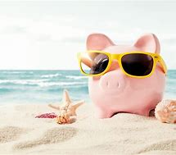

**Z czym kojarzą Wam się wakacje:**

**Wakacje to słońce.**

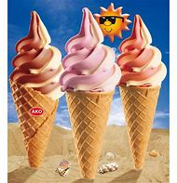 **Wakacje to wyjazd do babci na wieś.**

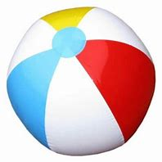**Wakacje kojarzą mi się z końcem roku szkolnego.**

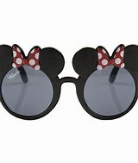**Wakacje to lato i zabawa.**

**Wasze wakacyjne plany:**

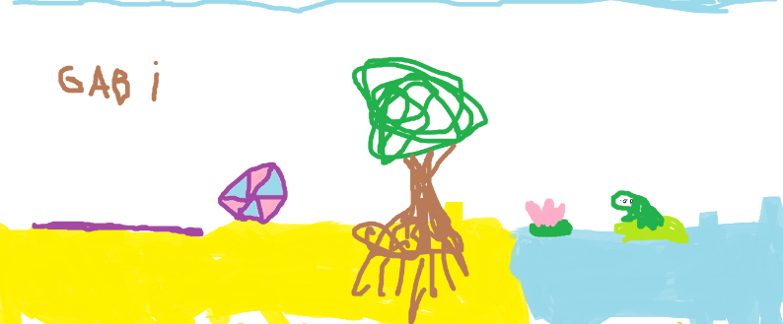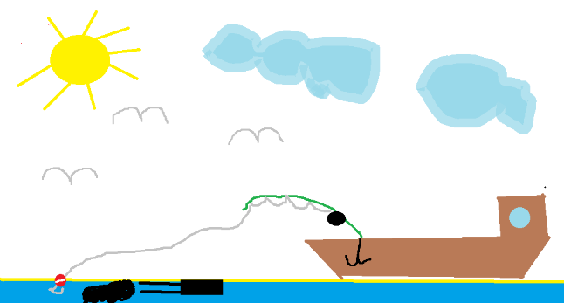

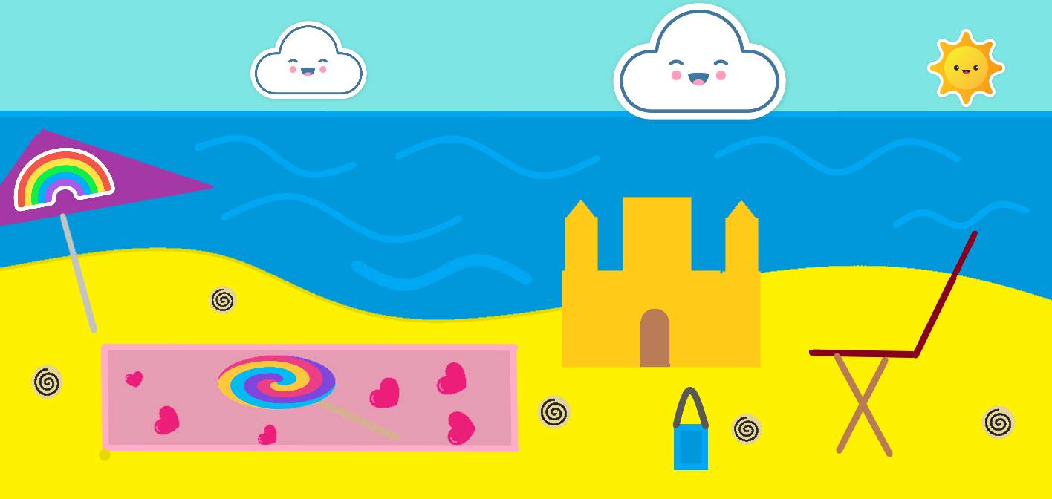

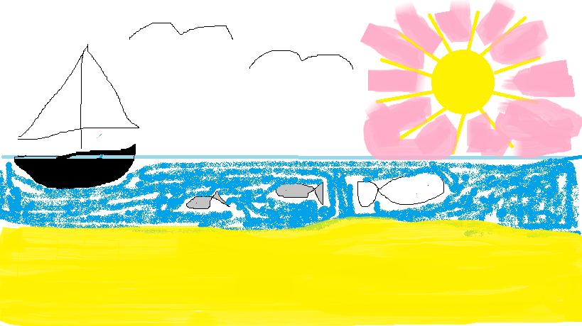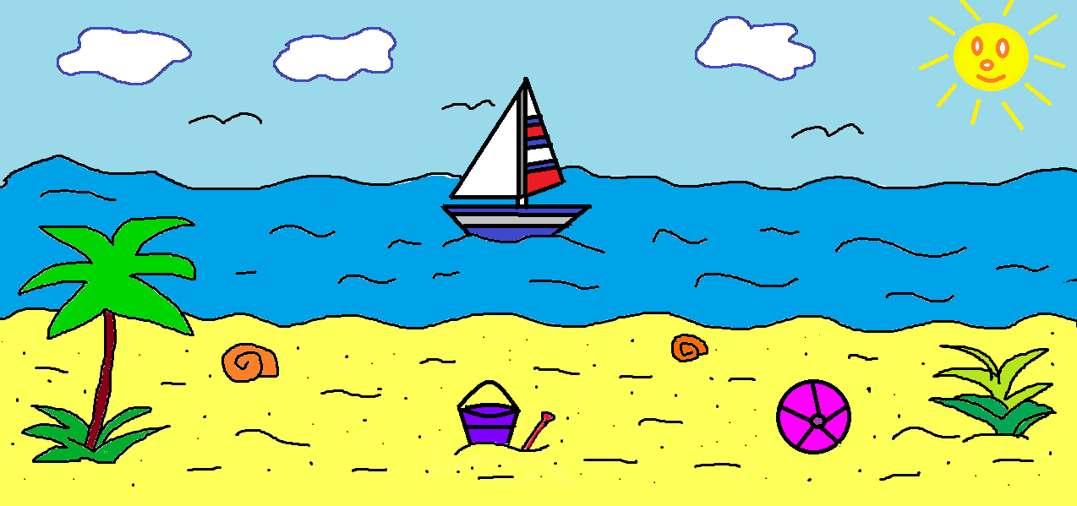

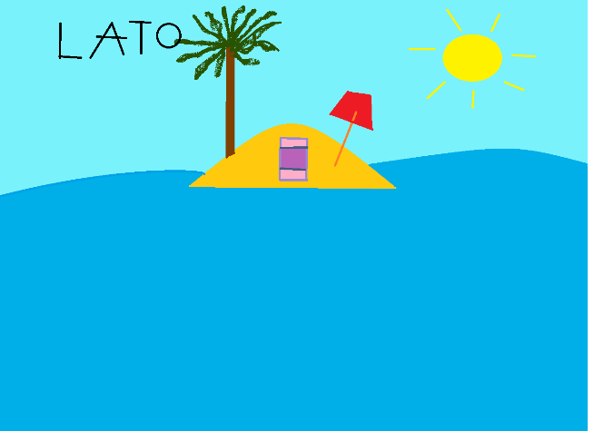

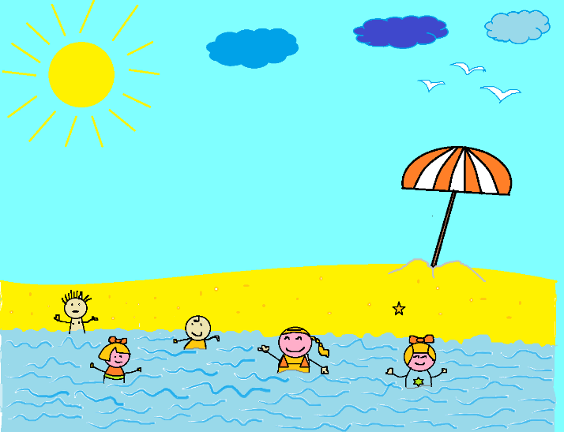

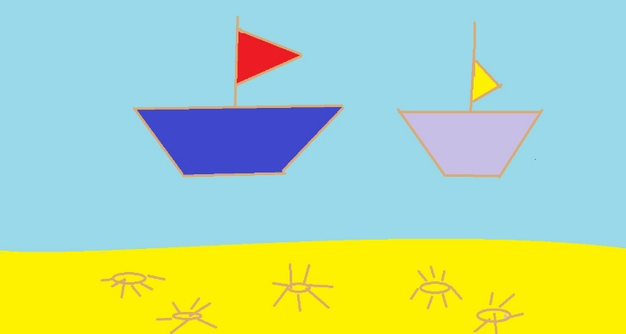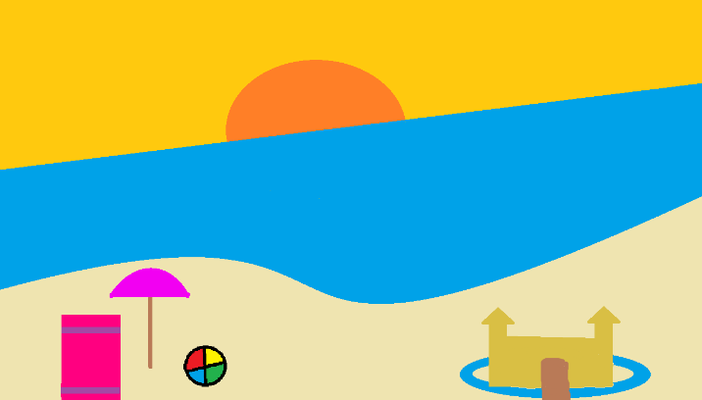

**„W ogniu pytań”**

W tym numerze wywiad wyjątkowy. Przeprowadził go nasz niezawodny redaktor Rufus ze swoją ukochaną wychowawczynią – Panią Karoliną Karwasz. W tym roku przyszło mu się z nią pożegnać. Idzie bowiem już do 4 klasy. Na pewno jeszcze nie raz będzie mógł choć na przerwie zamienić kilka słów ze swoją pierwszą w szkole Panią.

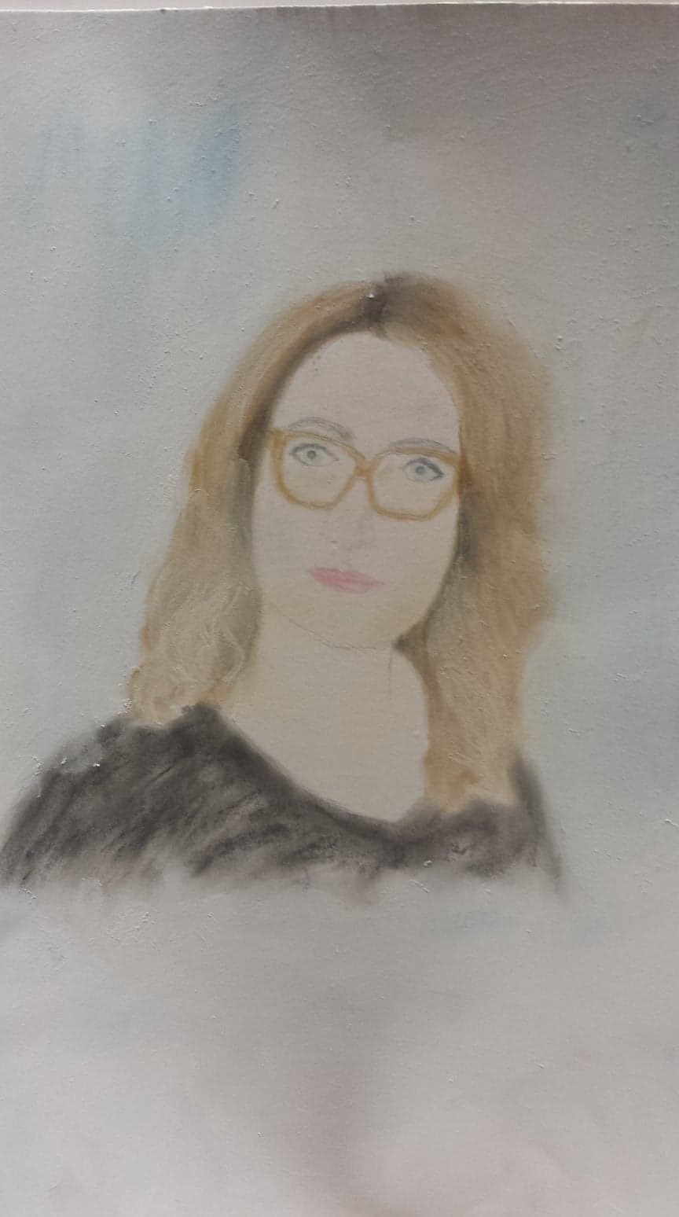**Co najbardziej lubi Pani w swojej pracy?**

Pani Karolina: Najbardziej w swojej pracy lubię kontakt z dziećmi i to, że każdy dzień jest inny i nieprzewidywalny. Lubię, gdy dzieci odnoszą sukcesy i gdy moja praca jest doceniona.

**Czy lubi Pani czytać książki? Jeśli tak to jakie?**

Pani Karolina: Lubię czytać książki psychologiczne. Kiedyś czytałam więcej, ale teraz tego czasu na czytanie jest trochę mniej. W wakacje mam zamiar nadrobić swoje czytelnicze zaległości. Na półce już od dłuższego czasu czeka kilka pozycji.

**Co lubi Pani jeść, jaka jest Pani ulubiona potrawa?**

Pani Karolina: Moją ulubioną potrawą jest spaghetti.

**Co Pani myśli na temat swojej klasy?**

Pani Karolina: Myślę, że mam bardzo oryginalna klasą. Mieszankę różnych charakterów, która w sytuacjach trudnych potrafi się zmobilizować i działać wspólnie i rozwiązywać różne problemy. Na pewno jest bardzo mądra i pełna klasy.

**Czy ma Pani jakieś zwierzątko? Jakie?**

Pani Karolina: Tak mam, królika, który wabi się Bugs.

**Co lubi Pani w szkole?**

Pani Karolina: To, że każdy dzień jest inny, że codziennie dzieje się w niej coś nowego.

**Jaki kolor lubi Pani najbardziej?**

Pani Karolina: Ciemny zielony i brązowy.

**Ile lat pracuje Pani w szkole?**

Pani Karolina: W tej szkole 3, wcześniej pracowałam w innej bydgoskiej szkole. W sumie to już 9 lat jestem nauczycielem i wychowawcą dzieci.

**Jaka była Pani pierwsza praca?**

Pani Karolina: Pierwszą pracą była praca w świetlicy szkolnej.

**Czy zgubiła Pani kiedyś coś ważnego? Co to było?**

Pani Karolina: Gdy jechałam kiedyś pociągiem do Krakowa w czasie przesiadki zgubiłam telefon.

**O czym Pani marzyła, jak była mała?**

Pani Karolina: Jak byłam nastolatką, miałam około 13 lat marzyłam, żeby być już dorosłą. Kiedy spełniło się moje marzenie zapragnęłam znowu powrotu do pięknych i beztroskich lat dzieciństwa.

**Jakie Pani lubi filmy?**

Pani Karolina: Psychologiczne, przygodowe i filmy akcji.

**Jakie są Pani ulubione kwiaty?**

Pani Karolina: Najbardziej lubię czerwone róże.

**Jaki przedmiot Pani najbardziej lubiła, jak sama była uczniem?**

Pani Karolina: Jak byłam uczennicą to najchętniej chodziłam na lekcje muzyki i języka polskiego.

**Co robi Pani w wolnym czasie?**

Pani Karolina: Wolny czas spędzam bawiąc się z synem, który uwielbia budować z klocków LEGO. Lubię także chodzić na spacery.

**Jaki Pani lubi sport?**

Pani Karolina:Najbardziej lubię jeździć na rowerze, spacerować i czasem trochę pobiegać.

**Czego się Pani boi?**

Pani Karolina: Hmmm….chyba tego, że nie wiadomo co nas spotka w przyszłości. Przyszłość to jedna wielka niewiadoma.

**Jakby nie była Pani nauczycielem to jaki zawód chciałaby Pani wykonywać?**

Pani Karolina: Myślę, że byłabym piosenkarką.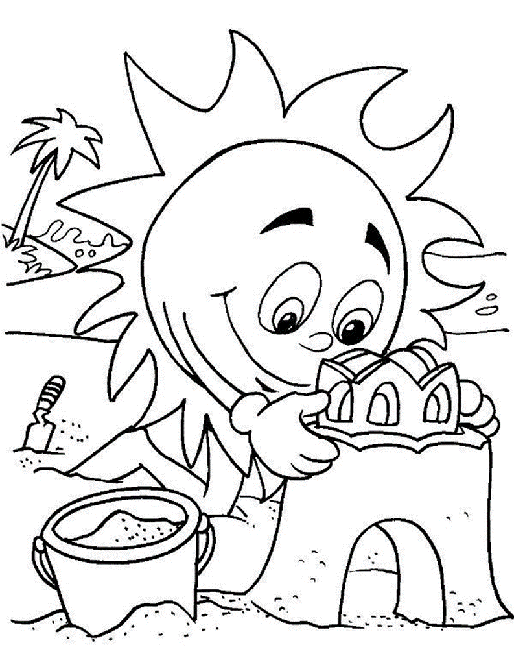

**RADY NA BEZPIECZNE WAKACJE!!!**

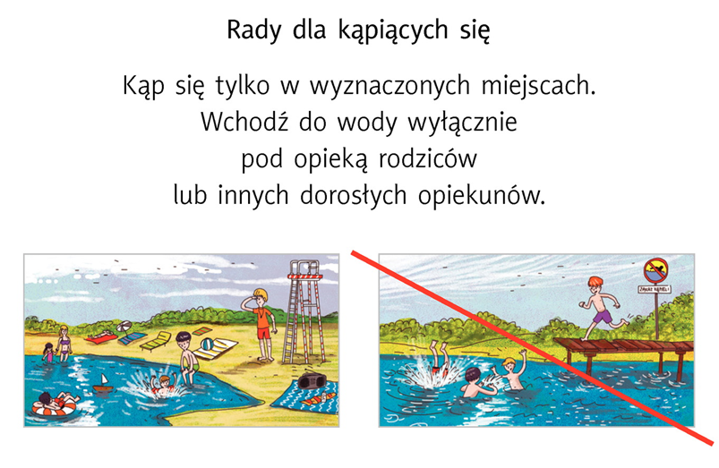

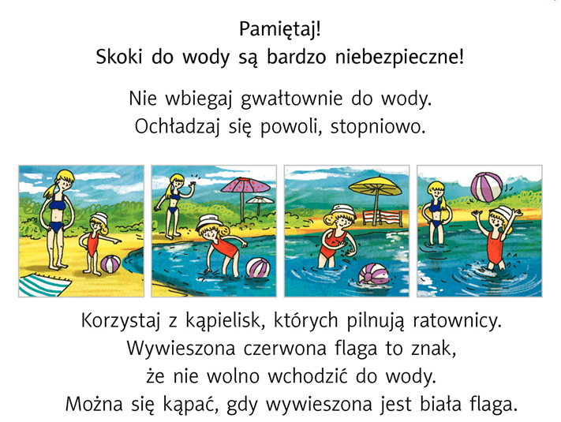

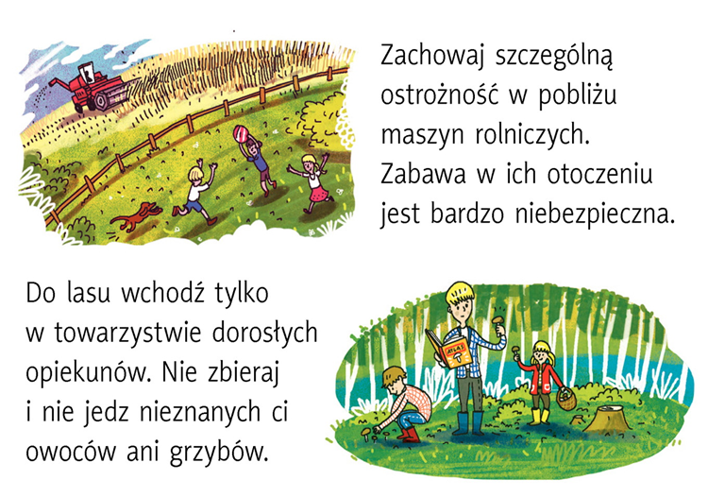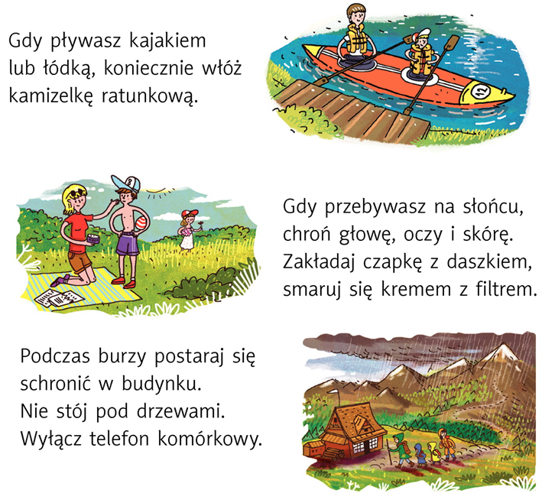

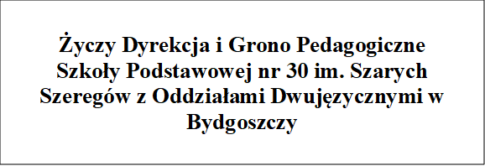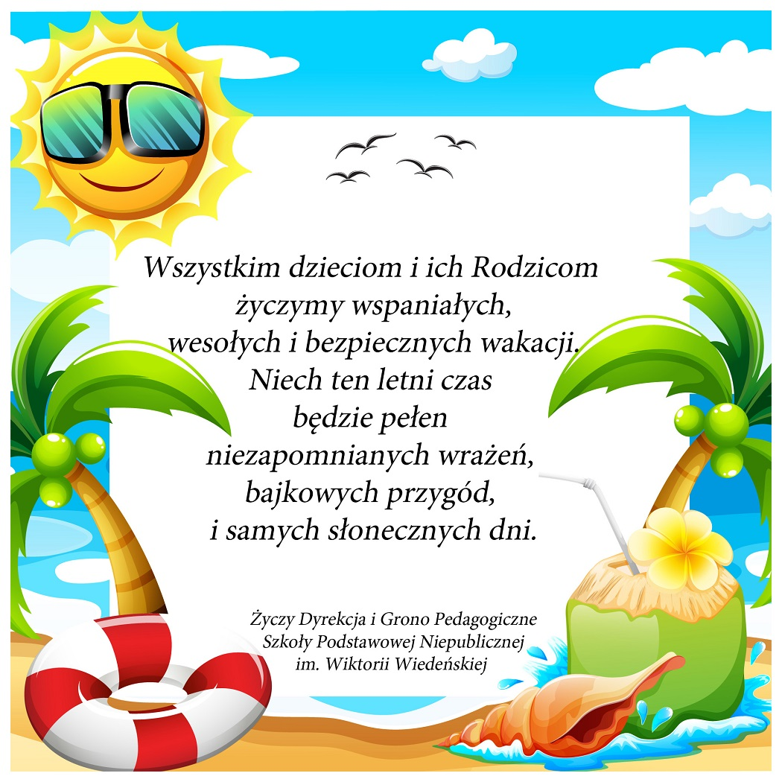

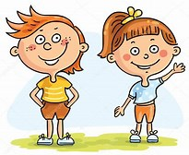

FDDD